更新历史

|  |  |  |
| --- | --- | --- |
| 姓名 | 时间 | 更新细节 |
| 程翔 | 2015.10.21 | 创建文档 |
|  |  |  |
|  |  |  |

# 引言

## 1.1编制目的

本报告详细完成对快递物流系统的概要设计，达到指导详细设计和开发的目的，同时实现测试人员及用户的沟通。

本报告面向开发人员、测试人员及最终用户编写，是了解系统的导航。

## 1.2参考文献

1、IEEE标准

2、《2333小组用例文档》、《2333小组需求规格说明文档》

3、《软件体系结构设计目标（IEEE标准）》

4、《项目实践V4》 刘钦

# 产品描述

快递物流系统是为本地快递物流企业开发的业务系统，开发目标是帮助该企业处理日常的重点业务，包括收发快递、包裹转运、库存管理和财务统计等。

通过该快递物流系统的使用，期望帮助该快递物流企业保持合理库存，提高用户服务体验，增加业务额，提高财务人员工作效率，并且为经理的决策做支持。

# 3.逻辑视角

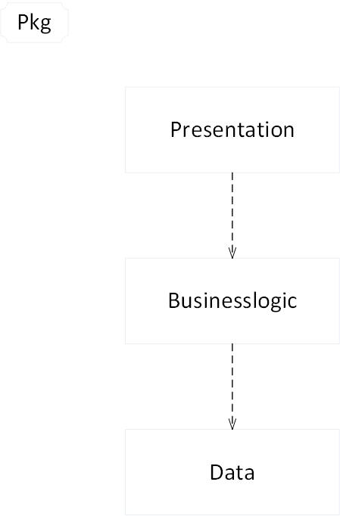快递物流系统中，选择了分层体系结构的风格，将系统分为3层（展示层、业务逻辑层、数据层）能够很好的示意整个高层抽象。展示层包括GUI页面的实现，业务逻辑层包含业务逻辑处理的实现，数据层负责数据的持久化和访问。分层体系结构的逻辑视角和逻辑设计方案下面两图所示。

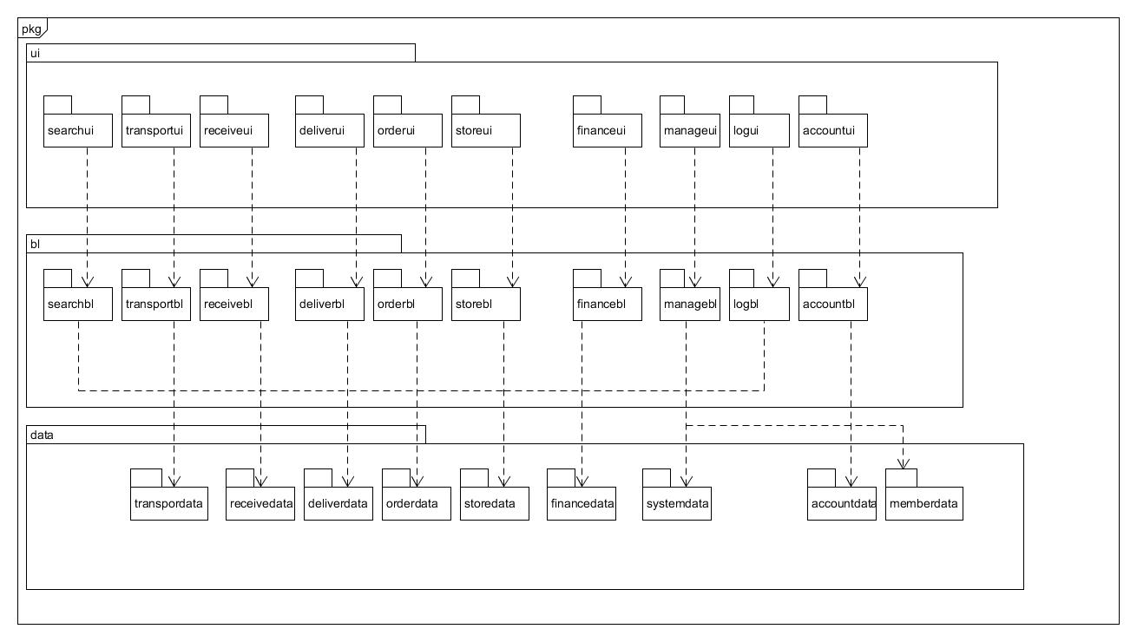

# 4.组合视角

## 4.1开发包图

## 4.2运行时进程

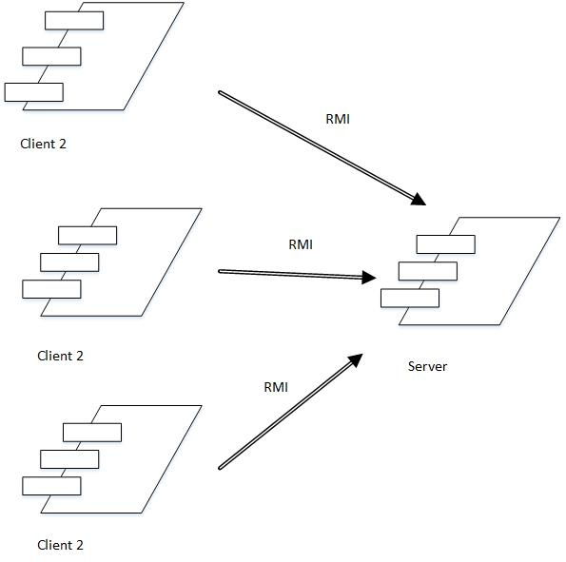在快递物流系统中，会有多个客户端进程和一个服务器端进程，其进程图如下图所示。结合部署图，客户端进程是在客户端机器上运行，服务器端进程是在服务器端机器上运行。

## 4.3物理部署

快递物流系统中客户端构件是放在客户端机上，服务器端构件是放在服务器端机器上。在客户端节点上，还要部署RMIStub构件。由于Java RMI 构件属于JDK 1.8的一部分。所以，在系统JDK环境已经设置好的情况下，不需要独立部署。部署图如下图所示。

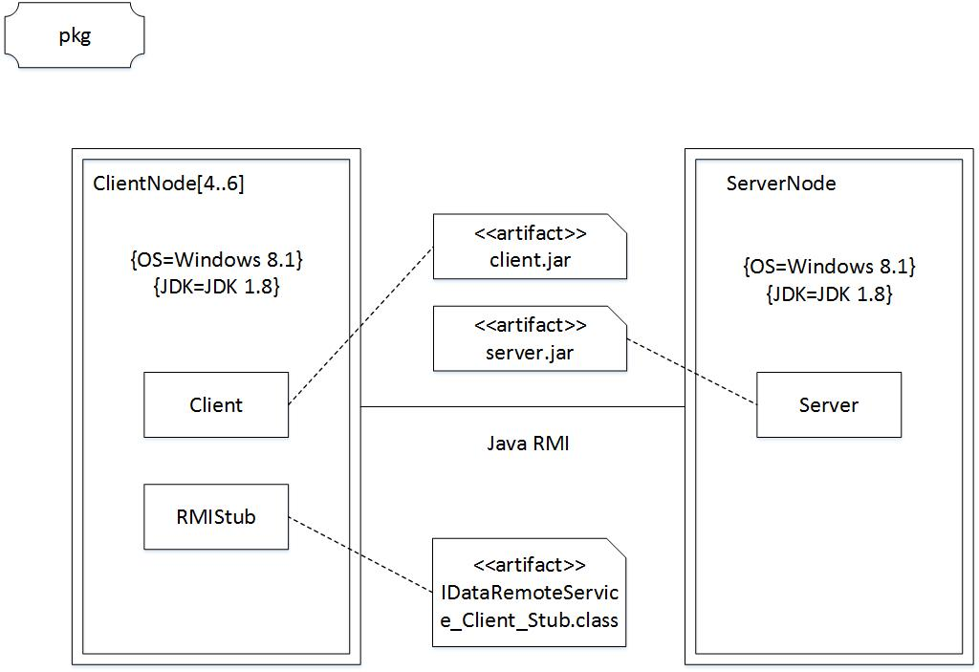

# 5.接口视角

## 5.1模块的职责

客户端模块和服务器模块视图分别如下两图所示。客户端各层和服务器端各层的职责分别如表2和表3所示。

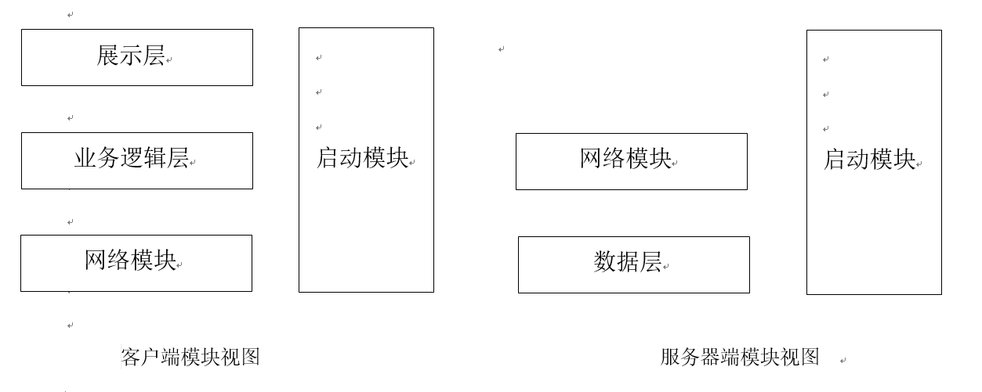

**表2 客户端各层的职责**

|  |  |
| --- | --- |
| 层 | 职责 |
| 启动模块 | 负责初始化网络通信机制，启动用户界面 |
| 用户界面层 | 基于窗口的进销存管理系统客户端用户界面 |
| 业务逻辑层 | 对于用户界面的输入进行响应并进行业务处理逻辑 |
| 客户端网络模块 | 利用java RMI机制查找RMI服务 |

**表3 服务器端各层的职责**

|  |  |
| --- | --- |
| 层 | 职责 |
| 启动模块 | 负责初始化网络通信机制，启动用户界面 |
| 数据层 | 负责数据的持久化及数据访问接口 |
| 服务器端网络模块 | 利用Java RMI机制开启RMI服务，注册RMI服务 |

每一层只是使用下方直接接触的层。层与层之间仅仅是通过接口的调用来完成的。层之间调用的接口如表4所示。